Система видео-биллинга

**Руководство системного программиста**

**Листов _14**

Инв. № подл.

Подп. и дата

Взам. инв. №

Инв. № дубл.

Подп. и дата

2021

**АННОТАЦИЯ**

Документ содержит описание структуры, процедуры установки, и проверки программы «Система видео-биллинга» и предназначен для системных программистов, осуществляющих подготовку программы к эксплуатации.

Настоящий документ предназначен для персонала, имеющего квалификацию системного администратора, обладающего знаниями и навыками в области системного администрирования, в том числе установки ОС Linux Debian, работы с СУБД PostgreSQL 11, создания и настройки кластеров Kubernetes.

Документ не является руководством пользователя по установке и настройке, операционной системы, и прочего системного и технологического программного обеспечения.

**Содержание**

1. ОБЩИЕ СВЕДЕНИЯ О ПРОГРАММЕ 4

2. СТРУКТУРА ПРОГРАММЫ 4

3. УСТАНОВКА ПРОГРАММЫ 5

3.2. Установка СУБД 5

3.3. Установка сервисов в кластере kubernetes. 6

3.3.1 Настройка kubernetes. 6

3.3.2. Размещение в кластере Kubernetes. 9

4. ПРОВЕРКА ПРОГРАММЫ 10

4.1 Проверка учет потребления услуг связи применительно к индивидуальной карте абонента. 10

4.2 Проверка фиксации факта и объёма предоставленных услуг. 11

5. ДОПОЛНИТЕЛЬНЫЕ ВОЗМОЖНОСТИ 12

6. ПЕРЕЧЕНЬ СОКРАЩЕНИЙ 13

# 1. ОБЩИЕ СВЕДЕНИЯ О ПРОГРАММЕ

* 1. Программа «Система видео-биллинга» обеспечивает выполнение функций, описанных в документе «Система видео-биллинга Описание программы»

Состав программы приведен в п. 2 настоящего документа.

* 1. Для обеспечения выполнения программы необходимы следующие технические средства:

Аппаратно-программные ресурсы выделенного сервера:

- предустановленная ОС Linux Debian версии 9;

- СУБД PostgreSQL 11;

- развёрнутый Kubernetes-кластер.

# 2. СТРУКТУРА ПРОГРАММЫ

Структура Программы «Система аудио-биллинга» представлена в таблице 1.

Таблица 1

|  |  |
| --- | --- |
| Название | Наименование |
| VIDEO | Программный сервис |

Структурно программа «Система видео биллинга» представляет собой программный сервис «**VIDEO»**, расположенный на выделенном сервере. Сервис обеспечивает:

-выполнение функций тарификатора при помощи функции **BillingService**. Определяет доступное количество минут по карте в соответствующем направлении и изменяет баланс абонента в зависимости от направления и длительности сеанса видеосвязи;

-ведение БД «перенесённых» номеров (в случае если произошла смена мобильного оператора с сохранением номера);

-обеспечивает возможность установки/снятия блокировок на карту абонента (полный запрет на звонки или на конкретные номера из списка разрешённых) и регистрацию смены местоположения абонента, при помощи функции **blocking**.

-определяет наличие блокировок по карте;

-отправляет во ФСИН-кабинет PUSH-уведомление в случае, если:

- абонент осуществляет звонок;

- абонент отмечен в системе как сменивший местоположение;

- за абонентом установлен особый контроль;

- производится звонок с не зарегистрированной карты;

-реализует функцию звонка за счёт вызываемого абонента;

-обеспечивает, после завершения звонка, передачу массива с параметрами звонка (кто звонил, откуда, с какой карты, длительность, стоимость и т. д) в сервис очередей **NSQ**, который в свою очередь передаёт полученные данные в журнал программы «ФСИН-кабинет»;

-при помощи функции **Destination**, обеспечивает распознавание речи и страновую принадлежность языка общения.

# УСТАНОВКА ПРОГРАММЫ

Все действия для установки компонентов программы выполняются от пользователя с правами «root».

## 3.2. Установка СУБД

Для установки базы данных необходимо выполнить:

**# apt upgate**

**# apt install postgresql-11 postgresql-client-11**

Далее необходимо создать БД и пользователя с паролем, для этого нужно выполнить:

**createdb videobilling;**

**CREATE USER "vbuser" WITH ENCRYPTED PASSWORD 'password';**

**GRANT ALL PRIVILEGES ON DATABASE videobilling TO "vbuser";**

В полях **"vbuser" и 'password'** прописать имя пользователя и пароль соответственно.

## 3.3. Установка сервисов в кластере Kubernetes.

### 3.3.1 Настройка Kubernetes.

На начальном этапе необходимо создать «мастер»-виртуальную машину и ноды. Далее необходимо установить ОС Linux Debian 9, sudo, docker и kubernetes, используя официальную документацию(<https://kubernetes.io/docs/setup/>).

Далее необходимо произвести настройку, для этого на мастере инициализируем kubeadm панель:

**# sudo kubeadm init --pod-network-cidr=10.244.0.0/16.**

cidr выставляется для конкретного плагина, в нашем случае это WeaveNet (взять его можно из официальной документации).

Затем необходимо выполнить:

**# mkdir -p $HOME/.kube**

**# sudo cp -i /etc/kubernetes/admin.conf $HOME/.kube/config**

**# sudo chown $(id -u):$(id -g) $HOME/.kube/config**

После этого нам нужно установить сетевой плагин:

**#kubectl apply -f "**[**https://cloud.weave.works/k8s/net?k8s-version=$**](https://cloud.weave.works/k8s/net?k8s-version=$)**(kubectl version | base64 | tr -d '\n')"**

Далее **каждую ноду** необходимо добавить в кластер. Пример команды (Для каждого кластера она разная, в целом Kubernetes при выполнении предыдущего пункта пишет ее в конце):

**# sudo kubeadm join 172.20.70.210:6443 --token ssot6s.vy0sld2u7kck5v1c --discovery-token-ca-cert-hash sha256:6b2ae90cb485e9f2d89c4b9a62e3e17fe57fc926652e681ce5aa917b68dffa3f**

На следующем шаге необходимо создать токен для kubernetes dashboard, для этого нужно создать YAML файл по подобию:

apiVersion: [rbac.authorization.k8s.io/v1](http://rbac.authorization.k8s.io/v1)  
kind:ClusterRoleBinding  
metadata:  
name:admin-user  
roleRef:  
apiGroup: [rbac.authorization.k8s.io](http://rbac.authorization.k8s.io/)  
kind:ClusterRole  
name:cluster-admin  
subjects:

kind:ServiceAccount  
name:admin-user  
namespace: kube-system

В трех местах, где прописано «admin-user» изменить запись на имя пользователя.

После того как скорректировали, выполнить:

**# kubectl apply -f 'имя_файла'**

Далее выполнить:

**# kubectl -n kube-system get secret | grep admin-user**

(admin-user заменить на имя пользователя, которое указывали в YAML-файле).

**# kubectl -n kube-system describe secret admin-user-token-<id displayed by previous command>** (здесь указываем результат предыдущей команды). После этого в консоли отобразится токен и можно пробовать с ним заходить на dashboard.

Запустить kubectl proxy:

**# kubectl proxy.**

Далее необходимо перейти по ссылке <http://localhost:8001/api/v1/namespaces/kube-system/services/https:kubernetes-dashboard:/proxy/>.

В появившемся окне загрузить YAML файл, как показано на рисунке 1.

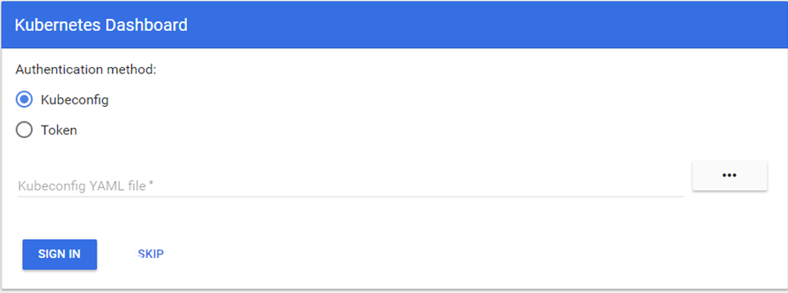

Рисунок 1 Внешний вид окна Dashboard

Далее выбрать вкладку «Token», подгрузить полученный токен и «SIGN IN», после чего откроется окно Kubernetes Dashboard с правами суперадмина.

Далее необходимо установить пакетный менеджер Helm для Kubernetes.

Для этого следует скачать с официального сайта <https://github.com/helm/helm/releases> нужную версию и распаковать её, выполнив команду :

**# tar -zxvf helm-v3.0.0-linux-amd64.tar.gz**

Затем переместить бинарный файл в локацию, указанную в $PATH операционной системы:

**# mv linux-amd64/helm /usr/local/bin/helm**

### 3.3.2. Размещение в кластере Kubernetes.

Для первоначального размещения сервиса **«VIDEO»** необходимо поместить helm-чарт, расположенный в репозитории **https://git.zonatelecom.ru/charts/billing-video**, в директорию **/home/gitlab-runner/charts** на мастер-ноде целевого кластера Kubernetes и установить его командой:

**# helm install billing-video ./**

Далее, при выполнении CI/CD, проект автоматически разворачивается в кластере Kubernetes:

**# helm upgrade --recreate-pods $(helm list | grep billing-video | cut -d$'\t' -f1) -i /home/gitlab-runner/charts/billing-video/ --set image.tag=$CI_COMMIT_TAG**

Репозиторий с проектом: <https://git.zonatelecom.ru/billing/video>.

После успешного размещения сервисов в Kubernetes, сервисы должны отображаться с зелёным значком. Пример показан на рисунке 2.

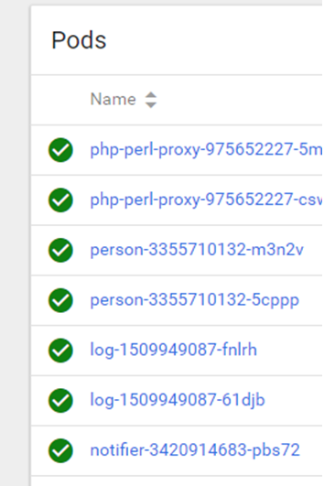

Рисунок 2. Окно отображения Pods

Доступ к сервису можно осуществить через nodePort 30004. Значение может быть изменено в файле values.yaml helm-

# ПРОВЕРКА ПРОГРАММЫ

Для проверки программы «Система видео-биллинга необходимо выполнить следующие проверки:

- учет потребления услуг связи применительно к индивидуальной карте абонента;

- фиксацию фактов и объема предоставляемых услуг.

## 4.1 Проверка учет потребления услуг связи применительно к индивидуальной карте абонента.

Для проведения проверок учёта потребления услуг видеосвязи, применительно к индивидуальной карте абонента необходимо выполнить следующую последовательность действий.

На видеотерминале ввести номер карты и ПИН-код. После ввода персональных данных на терминале отобразиться баланс по карте.

Далее необходимо сделать контрольный сеанс видеосвязи. В случае положительного баланса, отсутствия ограничений по карте и наличия номера вызываемого абонента в списке разрешённых, должна обеспечиваться видеосвязь. После окончания сеанса связи проверить списание средств со счёта в соответствии с действующим тарифом.

После проверки списания денег со счёта, проверить функцию отправки СМС сообщения с просьбой о пополнении баланса. Далее необходимо пополнить баланс и проверить зачисление средств на счёт.

Во ФСИН-кабинете установить блокировку на данную карту и повторить попытку связи, убедиться, что система блокирует связь.

Для проверки функции звонка за счёт вызываемого абонента(Услуга «Всегда на связи») необходимо осуществить звонок в формате 01 7 (ХХХ) ХХХ ХХ ХХ на мобильный телефон и в формате 01 00 7 (ХХХ) ХХХ ХХ ХХ на приложение zonatelecom, при условии нулевого баланса на карте, с которой осуществляется звонок. После набора номера в вышеуказанном формате должна установиться связь.

Проверка учета потребления услуг связи применительно к индивидуальной карте абонента считается успешной если:

-обеспечиваются отображение баланса по данной карте;

-обеспечивается списание денежных средств с карты в соответствии с действующим тарифом;

-обеспечивается зачисление денежных средств на карту;

-обеспечивается сеанс связи в случае положительного баланса карты;

-обеспечивается блокировка связи при установлении блокировки на карту;

-обеспечивается звонок за счёт вызываемого абонента.

## 4.2 Проверка фиксации факта и объёма предоставленных услуг.

Для проверки фиксации факта и объёма предоставленных услуг необходимо зайти в личный кабинет <http://fsin.zonatelecom.ru>, выбрать управление «Академии ФСИН». Далее в разделах «Журнал учёта видеозвонков» просмотреть запись видеозвонка и просмотреть отчёт о совершенных вызовах, для колонии «Тульский демо стенд».

Проверка фиксации факта и объёма предоставленных услуг считается успешной, если:

-в личном кабинете фиксируется факт видеозвонка;

-выгружается отчёт с информацией о видеозвонке.

# 5. ДОПОЛНИТЕЛЬНЫЕ ВОЗМОЖНОСТИ

Дополнительные возможности, отличные от приведённых в документах «Система видео-биллинга Описание программы» не предусмотрены и могут быть реализованы разработчиком, как в инициативном порядке, так и на основании запросов эксплуатирующих учреждений.

# 6. ПЕРЕЧЕНЬ СОКРАЩЕНИЙ

ОС-операционная система

СУБД-система управления базами данных

ФСИН-федеральная служба исполнения наказаний

|  |  |  |  |  |  |  |  |  |  |
| --- | --- | --- | --- | --- | --- | --- | --- | --- | --- |
| Лист регистрации изменений | | | | | | | | | |
| Номера листов (страниц) | | | | | Всего листов (страниц)  в докум. | №  документа | Входящий № сопрово-дительного документа и дата | Подп. | Дата |
| Изм. | изменен-ных | заменен-ных | новых | аннули-рован-ных |
|  |  |  |  |  |  |  |  |  |  |
|  |  |  |  |  |  |  |  |  |  |
|  |  |  |  |  |  |  |  |  |  |
|  |  |  |  |  |  |  |  |  |  |
|  |  |  |  |  |  |  |  |  |  |
|  |  |  |  |  |  |  |  |  |  |
|  |  |  |  |  |  |  |  |  |  |
|  |  |  |  |  |  |  |  |  |  |
|  |  |  |  |  |  |  |  |  |  |
|  |  |  |  |  |  |  |  |  |  |
|  |  |  |  |  |  |  |  |  |  |
|  |  |  |  |  |  |  |  |  |  |
|  |  |  |  |  |  |  |  |  |  |
|  |  |  |  |  |  |  |  |  |  |
|  |  |  |  |  |  |  |  |  |  |
|  |  |  |  |  |  |  |  |  |  |
|  |  |  |  |  |  |  |  |  |  |
|  |  |  |  |  |  |  |  |  |  |
|  |  |  |  |  |  |  |  |  |  |
|  |  |  |  |  |  |  |  |  |  |
|  |  |  |  |  |  |  |  |  |  |
|  |  |  |  |  |  |  |  |  |  |
|  |  |  |  |  |  |  |  |  |  |